Урок физической культуры в 8 классе,
в рамках проведения районного конкурса
«Учитель года – 2013»

Учитель физической культуры МБОУ БСОШ №1
Косарев Андрей Евгеньевич

Раздел: баскетбол
Тема урока: технико-тактические взаимодействия. Игра в мини-баскетбол.
Задачи урока:
- Совершенствовать технику элементов баскетбола: ведения, передачи, броска мяча.
- Продолжить обучение тактическим взаимодействиям в игре в мини-баскетбол.
- Способствовать развитию скоростно-силовых качеств в процессе урока.
- Способствовать формированию чувства коллектива, порядочности, повышению интереса к занятиям физической культурой и спортом.

- Необходимый инвентарь: баскетбольные мячи.

№ | Содержание урока | Доз-ка
I | Подготовительная часть урока | 10-12 мин
1  2 | Построение.  Игра «Запрещённое движение»  Без тренировок нет результата. Начинаем разминку.  Упражнения в движении:  Упражнения на осанку  Беговые упражнения: подскоки боком. Низко, высоко.  По ходу взять мячи. Ведение мяча, по свистку, два шага, остановка.  Ведение, по свистку два шага бросок вверх.  Ведение мяча, по свистку поворот вокруг своей оси без мяча. Положить по ходу мячи. Шагом марш.  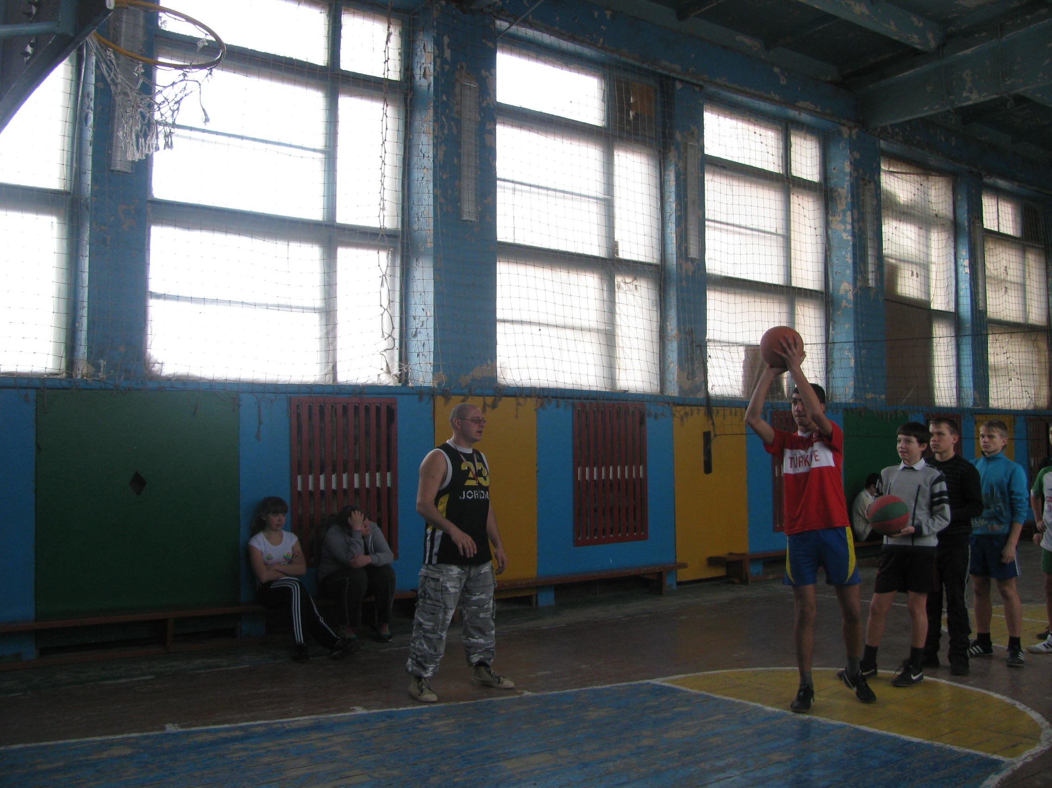  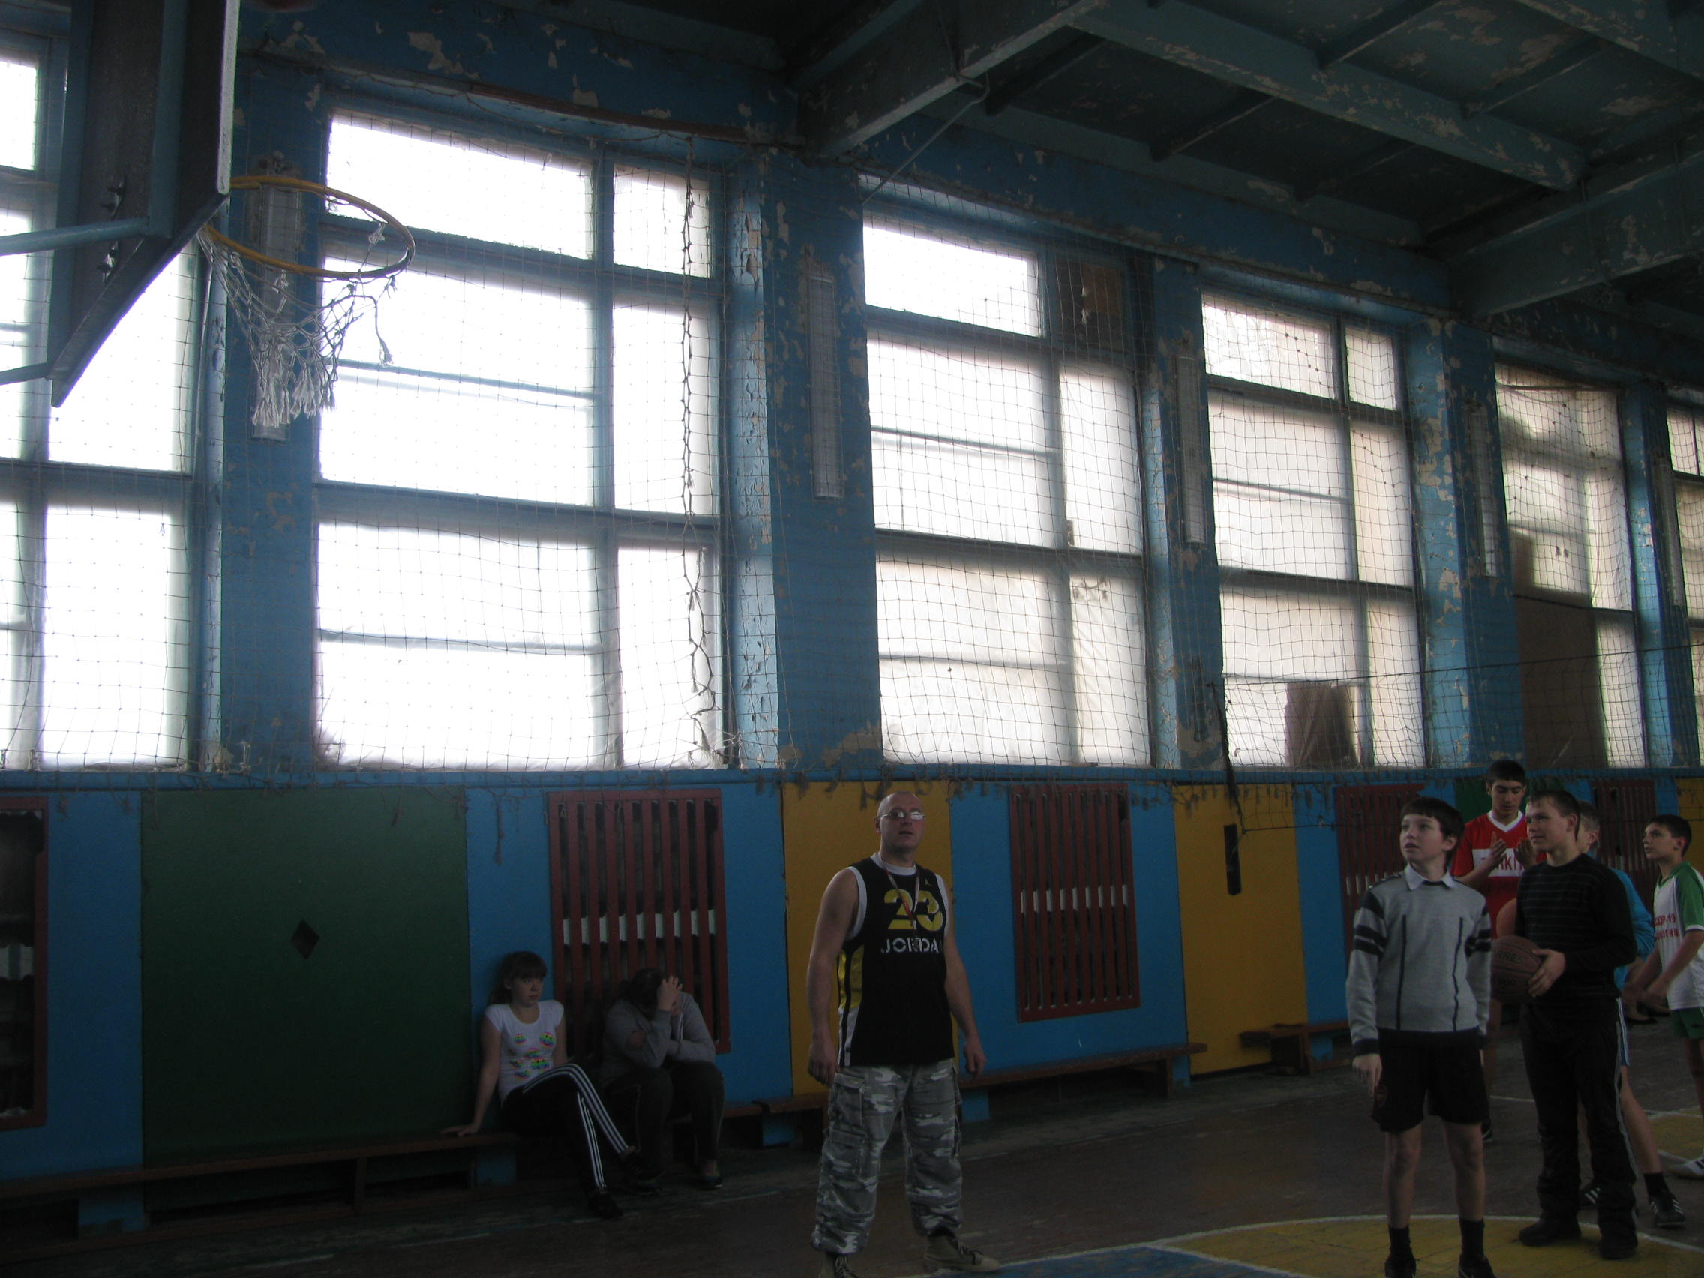
II | Основная часть урока | 23-25
1  2  3  4 | Построение в шеренгу, перестроение в 2 шеренги. Объяснение значения слова «техники упражнения».  Начинаем подготовку спортсменов к игре:  - Ведение мяча до противоположной стены и обратно. Учитывается всё: владение мячом, скорость ведения.  - Передача мяча в движении.  - Перестроение в 4 колонны по 2 на кольцо слева и справа. Броски мяча в кольцо с отскоком от щита.  - Построение в колонну по 2. Объяснение термина «тактика игры»  - Деление на команды.  - Игра мини-баскетбол. По упрощённым правилам. | 2-3  8-10  2  10-12
- 3. Заключительная часть—7мин.

- 1 Построение. Подведение итогов.

- 2 Класс, равняйсь! Смирно! Урок окончен. До свидания!

- Организованный выход из зала.

